МИНОБРНАУКИ РОССИИ
Федеральное государственное бюджетное образовательное учреждение
высшего образования
«МИРЭА – Российский технологический университет»

РТУ МИРЭА
Институт Информационных технологий

Кафедра Математического обеспечения и стандартизации информационных технологий

Отчет по практической работе №5

по дисциплине «Проектирование программных систем»

Выполнил:  Студент группы ИКБО-11-22 | Гришин А.В.
Проверил: | Ст. преподаватель Воронцова Е. К.

Москва, 2025 г.
ЗАДАНИЕ
1. Спроектировать логическую модель базы данных для вашего программного средства.
2. На основе спроектированной логической модели составить словарь данных с двумя обязательными колонками: наименование элемента и его определение (предназначение).
3. Определить какие роли будут в вашей системе.
4. Составить матрицу доступа с учетом выделенных ролей и спроектированной логической модели базы данных.
ЛОГИЧЕСКАЯ МОДЕЛЬ БАЗЫ ДАННЫХ
Для начала построим логическую схему базы данных (Рисунок 1).
Таблица users (Пользователи)
Содержит информацию о зарегистрированных пользователях.
Столбцы таблицы:
- id - уникальный идентификатор пользователя.
- username - имя пользователя в мессенджере.
- password_hash - хэш пароля пользователя.
- public_key - публичный ключ для шифрования сообщений.
- created_at - дата регистрации аккаунта.
- last_online - время последней активности.
Таблица sessions (Сигнальные сессии)
Содержит данные о WebRTC-сессиях между пользователями.
Столбцы таблицы:
- id - уникальный идентификатор сессии.
- initiator_id - пользователь, инициировавший соединение (связь с таблицей users).
- receiver_id - пользователь, принимающий соединение (связь с таблицей users).
- sdp_offer - SDP-предложение (данные WebRTC).
- sdp_answer - SDP-ответ (может быть пустым до получения).
- status - состояние сессии: pending, active, closed.
- created_at - время создания сессии.
Таблица ice_candidates (ICE-кандидаты)
Хранит ICE-кандидаты для установления WebRTC-соединений.
Столбцы таблицы:
- id - уникальный ID кандидата.
- session_id - идентификатор сессии (связь с таблицей sessions).
- candidate - строка ICE-кандидата.
- created_at - время добавления кандидата.
Таблица tokens (JWT-токены)
Используется для хранения активных токенов авторизации.
Столбцы таблицы:
- id - идентификатор токена.
- user_id - пользователь, которому принадлежит токен (связь с таблицей users).
- jwt_token - строковое представление JWT.
- expires_at - время истечения действия токена.
Таблица logs (Системные логи)
Хранит информацию о событиях в системе.
Столбцы таблицы:
- id - идентификатор лога.
- user_id - пользователь, связанный с событием (связь с таблицей users).
- event_type - тип события (auth, error, signal, system).
- message - текст лога.
- created_at - время создания записи.
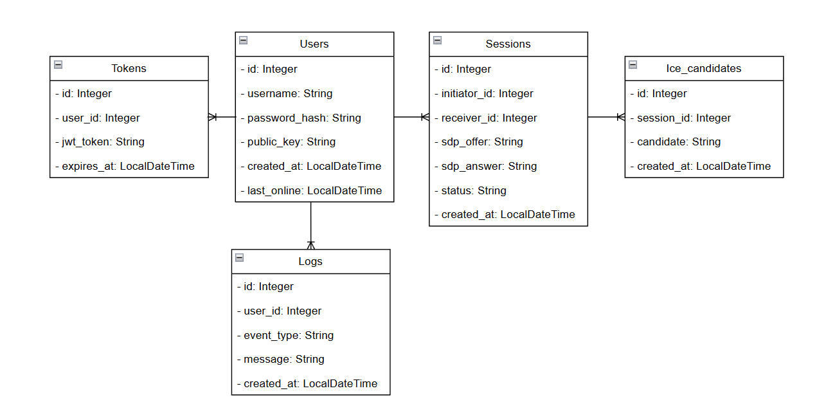
Рисунок 1 – Логическая схема данных
СЛОВАРЬ ДАННЫХ
Теперь составим словарь данных (Таблица 1).
Таблица 1 – Словарь данных
Таблица | Данные | Значение
Users | id | Уникальный идентификатор пользователя
Users | username | Имя пользователя в системе
Users | password_hash | Хэш пароля пользователя
Users | public_key | Публичный ключ пользователя для установления защищённых соединений
Users | created_at | Дата и время создания учётной записи
Users | last_online | Время последней активности пользователя
Sessions | id | Уникальный идентификатор сессии
Sessions | initiator_id | Идентификатор пользователя, создавшего сессию
Sessions | receiver_id | Идентификатор пользователя, принимающего соединение
Sessions | sdp_offer | SDP-предложение от инициирующей стороны
Sessions | sdp_answer | SDP-ответ от принимающей стороны
Sessions | status | Текущий статус сигнальной сессии
Sessions | created_at | Дата и время создания сессии
Ice_Candidates | id | Уникальный идентификатор ICE-кандидата.
Ice_Candidates | session_id | Идентификатор сигнальной сессии.
Ice_Candidates | candidate | Строковое значение ICE-кандидата.
Ice_Candidates | created_at | Дата и время добавления ICE-кандидата.
Tokens | id | Идентификатор токена.
Tokens | user_id | Идентификатор пользователя, которому выдан токен.
Tokens | jwt_token | Текстовое представление токена авторизации.
Tokens | expires_at | Дата окончания срока действия токена.
Logs | id | Идентификатор записи лога.
Logs | user_id | Пользователь, связанный с событием.
Logs | event_type | Категория события.
Logs | message | Подробное описание события.
Logs | created_at | Дата и время записи лога.
РОЛИ В СИСТЕМЕ
В системе выделяются две основные роли, определяющие права пользователей при работе с программным продуктом. Каждая роль обладает строго ограниченным набором действий, связанных с обработкой данных и использованием функционала системы.
Роли:
- Пользователь - обычный участник системы, осуществляющий регистрацию, аутентификацию и установку P2P-соединений. Может управлять только своими данными.
- Администратор - роль, предназначенная для обслуживания системы. Имеет доступ к журналам, управлению пользователями и сигнальными сессиями.
МАТРИЦА ДОСТУПА
Теперь составим матрицу доступа с учетом выделенных ролей и спроектированной логической модели базы данных (Таблица 2).
Таблица 2 – Матрица доступа
Сущность/операция | Чтение | Создание | Изменение | Удаление
Пользователь
Свои данные (аккаунт) | + | + | + | +
Сигнальные сессии (свои) | + | + | + | +
ICE-кандидаты (свои) | + | + | - | -
Токены (свои) | + | + | - | +
Системные логи | - | - | - | -
Администратор
Все пользователи | + | + | + | +
Все сигнальные сессии | + | + | + | +
Все ICE-кандидаты | + | + | + | +
Все токены | + | + | + | +
Все системные логи | + | - | - | -

